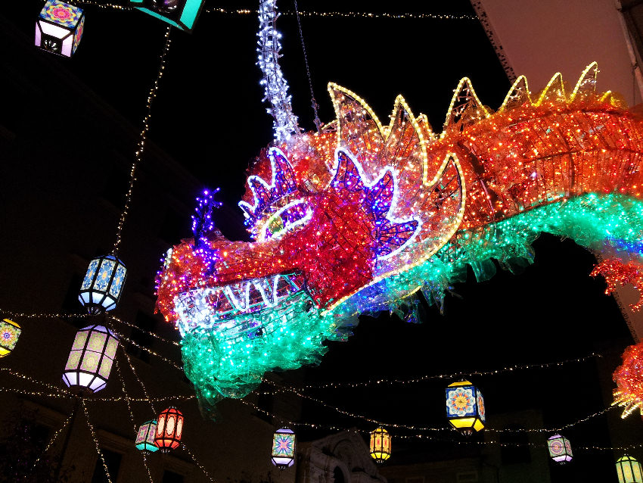

COMUNICATO N. 41/2014

VISITA a SALERNO : LUCI D’ARTISTA

Si porta a conoscenza di tutti i Soci che è stata organizzata una visita a SALERNO – per ammirare le famose LUCI D’ARTISTA ed i MERCATINI NATALIZI - , per SABATO 29 novembre 2014.

Il programma prevede:

Ritrovo ore 16.00 VIA B. Brin NAPOLI:

- PARTENZA in BUS GT Per SALERNO, ove si potranno ammirare le vere e proprie opere d’arte delle LUMINARIE in un’atmosfera fantastica e magica di luci e colori. Quest’anno saranno presenti i personaggi delle fiabe, con Peter Pan, Cenerentola e personaggi DISNEY.
- inoltre si potranno ammirare anche gli STAND NATALIZI in legno dell’associazione Buongiorno Italia.
- Si segnala che durante il periodo delle luminarie a Salerno (luminarie inaugurazione 7 novembre – mercatini 27 novembre), si girerà il film “BABBO NATALE VIENE DAL NORD” con Maurizio Casagrande e Maria Grazia Cucinotta.
- Rientro in serata.

La quota di partecipazione individuale per la visita guidata è di:
- Adulti : soci € 8,00 - bambini € 5.00 / aggregati € 10,00

La visita sarà effettuata al raggiungimento di minimo 40 partecipanti (ed un max 50 partecipanti).

All’atto della prenotazione, occorrerà versare la relativa quota di iscrizione, altrimenti la prenotazione non sarà valida.

Per le prenotazioni rivolgersi ai Consiglieri Cral entro e non oltre il 21/11/2014.

Napoli 6/11/2014
IL PRESIDENTE
Marco Capaccio

